**第二课堂认证系统操作指南**

温馨提示：

1 .为保证良好的填写环境，请使用电脑端进行操作。

2 .建议使用 Chrome 、edge 浏览器进行作答

**请根据网络环境，选取下列操作指南：（点击文字即可跳转至指南页面）**

**校园网环境操作指南** **（需要校园网连接）**

**非校园网环境操作指南** **（不需要校园网连接）**

**校园网环境操作指南**

操作之前，请确保设备**已连接校园网**，并且**成功登陆校园网**。

1 . 输入网址：<https://mh.cueb.edu.cn>，登陆门户系统。



2 .输入账号密码，登陆门户系统，账号为学号，密码为上网密码，初始密码为 Sjm+身份证后

六位。



3 .登陆成功后，点击“学工系统”。

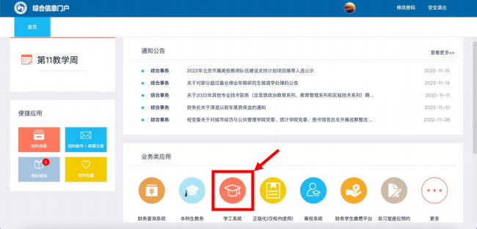

4 .点击“第二课堂”里的“学分认定”。

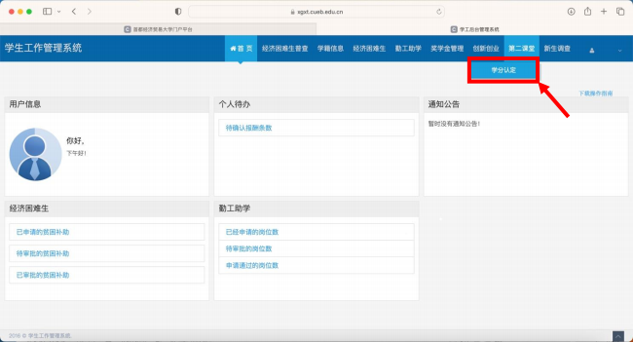

5 . 输入账号密码，登陆认证系统，账号为学号，密码为上网密码，初始密码为 Sjm+身份证后

六位。

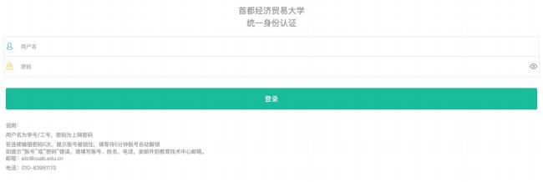

6 .进入该页面后，“学分认定”当中的“项目申请”。

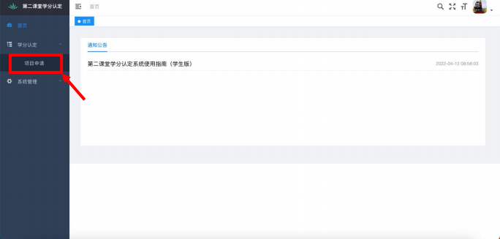

7 .点击“申请”。

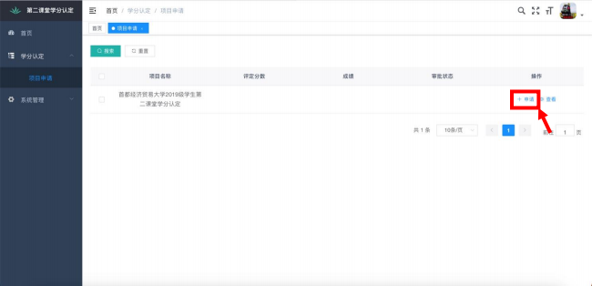

8 .点击“申请”。

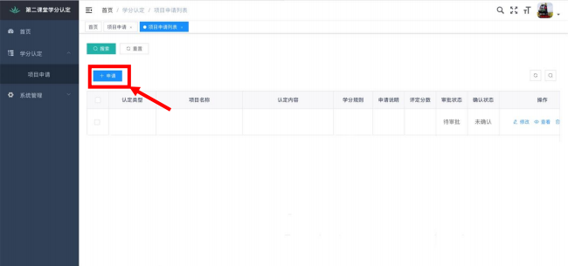



9 .填写申请信息，填写完成后，点击“确定”。**注： 星号为必填项**

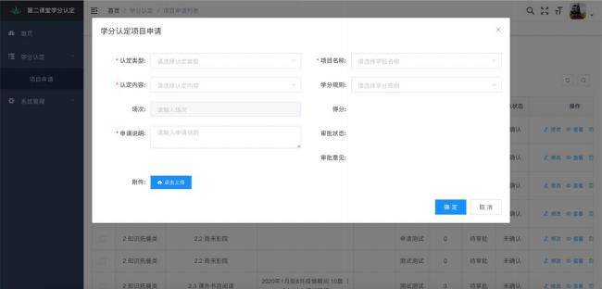**在此处选择活动类型**



**在此处选择活动名称**



**在此处选择活动具体等级**

 **若有特殊情况请填写**

**若无特殊情况请填“无”。**

 **在此处上传证明材料；**

**最多上传 5 个附件，请上传 jpg 格式文件** □



填写完成后，点击.确认.提交

10 .填写完成后，可在下方列表中查看已申请项目情况，也可点击“申请”申请下一项目。

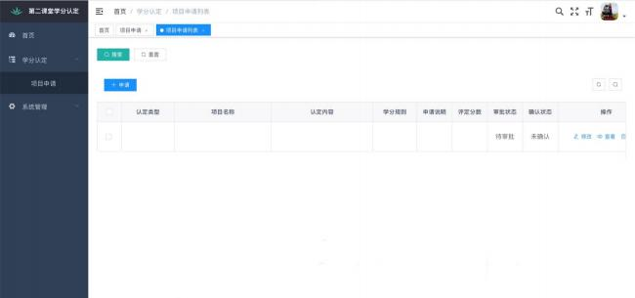

 **点击“申请”， 申请下一个项目**



 可在此处对已经申请的项目

**在此处查看已申请项目审核状态** 进行修改和删除

↑

**非校园网环境操作指南**

1 .输入网址：<https://webvpn.cueb.edu.cn>。

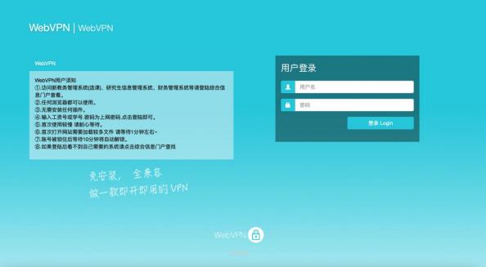

2 .输入账号密码，登陆 VPN 系统，账号为学号，密码为上网密码，初始密码为 Sjm+身份证后

六位。



3 .点击“综合信息门户”。

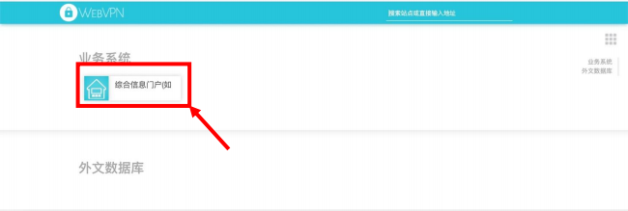

4 . 输入账号密码，登陆门户系统，账号为学号，密码为上网密码，初始密码为 Sjm+身份证后

六位。



5 .登陆成功后，点击“学工系统”。

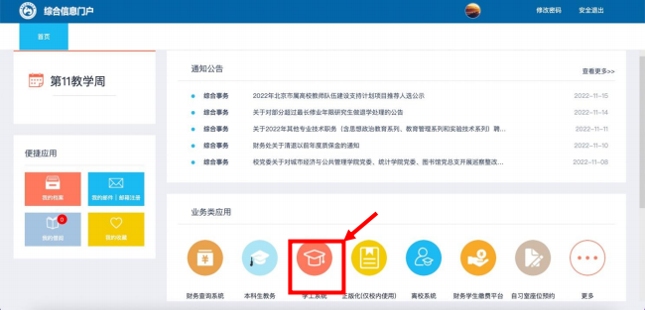

6 .点击“第二课堂”里的“学分认定”。



7 .输入账号密码，登陆认证系统，账号为学号，密码为上网密码，初始密码为 Sjm+身份证后

六位。



8 .进入该页面后，“学分认定”当中的“项目申请”。



9 .点击“申请”。



10 .点击“申请”。





11 .填写申请信息，填写完成后，点击“确定”。**注： 星号为必填项**

**在此处选择活动类型**



**在此处选择活动名称**



**在此处选择活动具体等级**

 **若有特殊情况请填写**

**若无特殊情况请填“无”。**

 **在此处上传证明材料；**

**最多上传 5 个附件，请上传 jpg 格式文件** □



填写完成后，点击.确认.提交

12 .填写完成后，可在下方列表中查看已申请项目情况，也可点击“申请”申请下一项目。



 **点击“申请”， 申请下一个项目**



 可在此处对已经申请的项目

**在此处查看已申请项目审核状态** 进行修改和删除

↑